MUNICIPAL ENGINEERING
智链美丽中国
慧领城市未来
CONSTRUCTION
INDUSTRY EXPO
MEOR INVESTMENT

2024市政工程建设产业博览会
2024 Municipal Engineering Construction Industry Expo
② 2024年9月25日-27日 长沙国际会展中心

邀请函
IN VIT ATIO N

主办单位：中国市政工程协会、湖南省住房和城乡建设厅、长沙市人民政府
协办单位：长沙城市发展集团有限公司、长沙市轨道交通集团有限公司
承办单位：长沙市住房和城乡建设局、亚展国际会展(湖南)有限公司

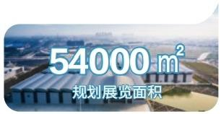
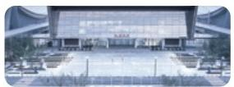
6 大主题展区

EXHIBITION
PREVIEW
展会预告

市政工程建设产业博览会(以下简称“博览会”)是践行国家新基建战略、引领行 业行稳致远、深度拓展市政建设全产业链的大型专业性展会，分别于2022年在湖南长 沙、2023年在广东佛山，连续成功举办两届。博览会以展示市政建设领域新科技、新 装备、新技术、新成果，促进交流合作、交易共享，助力我国市政建设高质量发展为 宗旨，以举办规格高、产业覆盖广、行业影响大、参与企业多等特质，成为全国市政 建设行业的风向标。
2024市政工程建设产业博览会拟由中国市政工程协会、湖南省住房和城乡建设 厅、长沙市人民政府主办，亚展国际会展(湖南)有限公司执行承办，拟于2024年9月 25日-27日(具体以主办单位官方公布为准)在长沙国际会展中心举办。

EXHIBITION OVERVIEW
展会概况
500家
预计参展企业

EXHIBTION
POSMONING
展会定位

> 派度覆盖全国市就工程建设产业链的本 型 专 业 性 展 会

> 国内市政工程领域最有最全的交流、展示、灰布和交易平台

》国案报行业协会 设的国际性和名品牌展会

EXHIBITION
RFVIFW
展会回顾

市政工程建设产业博览会首创于2022年，分别于2022年在湖南长沙、2023年在广东佛山，连续
成功举办两届，紧扣数字化、智能化、智慧化、生态化为核心，聚拢优势产业资源，组织行业优秀企
业，推广行业优秀成果，助推中国市政工程全行业高质量发展。
(一)2022市政工程建设产业博览会(长沙专场)
博览会由中国市政工程协会、湖南省住房和城乡建设厅、长沙市人民政府主办，亚展国际会展 (湖南)有限公司承办。展览展示面积超40000M?, 中国建筑、中国中车、中国中铁、铁建重工、长 沙城发集团等200家知名企业参展，达成签约总金额53.8亿元。同期，举办开幕式、领导巡馆、发展 峰会、专题论坛等20余场活动，国家部委、省市政府领导、院士专家、企业代表应邀出席，近百家媒 体发布新闻报道200余篇，在全国掀起了声势浩大的的“市政热”。
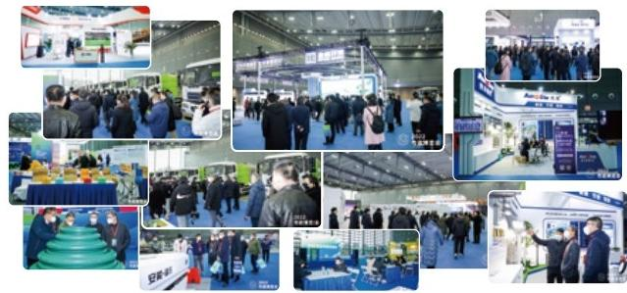

(二)2023市政工程建设产业博览会(佛山专场)
博览会由中国市政工程协会、广东省住房和城乡建设厅、佛山市人民政府、亚展国际会展(湖 南)有限公司共同主办，佛山三龙湾科技城管理委员会、佛山市住房和城乡建设局承办。展览面积近 30000m², 聚拢来自全国20余个省(自治区、直辖市、特别行政区)的近200家优质企业和来自31个 省(自治区、直辖市、特别行政区)的专业观众20000人次，达成意向签约总金额37.6亿元，同期成 功举办近20场高规格、高水平、高质量的论坛、会议等配套活动，近百家媒体发布新闻报道586篇， 收获累累硕果。
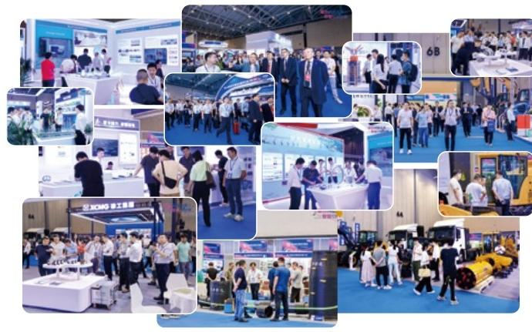

主体构成

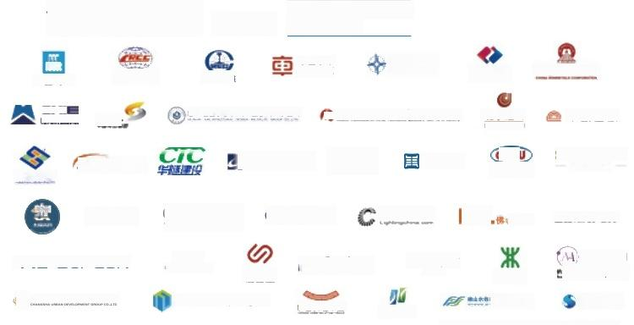
合作展商
中国中车
CRRC
中国快建
市政道新

SKYaooM
关 届 重 工

日 丰
中控·SUPCON
基照地热
沙:城市发展集圆有照公可
悬源水息
*部分参展企业展示，排名不分先后
SOME COOPERATIVE
EXHIBITORS
中国照明网 FSL 山照明 三维程光Pak
您汇美意患 康命源
A#W(+ 团公司
masenes 照擦控照
(部分)
☑xCMG 徐工集团
四建普交遵果想设甘研究照股护有原合算
ZYF中IZ手
市修照集填有照签界
CW
中科室制程费科德
GRUNW 箱三球
BlueCard 卡
湖南建工集团
北京建工 E**mtt
cuu
力康m
中国交建
NAMI
CMIE
中前国隆
墨缝环癌
掩州市政
质 1 变 展 团
热局联
中五扩兼进金司
忠圆兜康
中露建基
中国中联

展会目标 EXHIBITION
OBJECTNE

标准发布
信息发布 平 台
人才汇聚 平 台
平台

打造七个平台
技术交流 平 台

交易洽谈
招商引资 平 台
展览展示 平 台
平 台

专业观众

PROFESSIONAL
AUDIENCE

展会现场开展万人集采、企业汇采等专业商贸活动，全方位为参展商提供精准对接与服务。

组织方式

政府领导、行业主管单位
市政规划设计单位
市政行业相关协会
各城市城建投公司
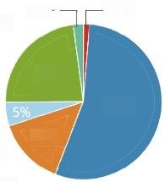
全国市政工程建设企业
市政建设配套及关联产业

2%—

23%

14%

—1%

55%

行业部门 各相关协会

组团参加  品  0  合作平台  联合组织 | 组织会员  品  新媒体与数据库 精准邀约

EXHIBTION
SHOWCASE
展览展示

2024市政工程建设产业博览会将在长沙国际会展中心W1-4 馆举办，规划展览面积54000m²。

城市规划与市政综合服务展区
智慧城市顶层设计及解决方案，建筑、景观、模
皮
WWF
型、工程、商业装饰设计，建筑勘察技术及用品；城
市应急服务及管理系统；城市公共基础设施项目投
资、建设、运营和管理系统；项目管理及工程咨询服
务、环境评估服务、专业工程顾问、项目融资及金融
服务、物业安保、审计事务所、律师事务所、人力资
源管理等。
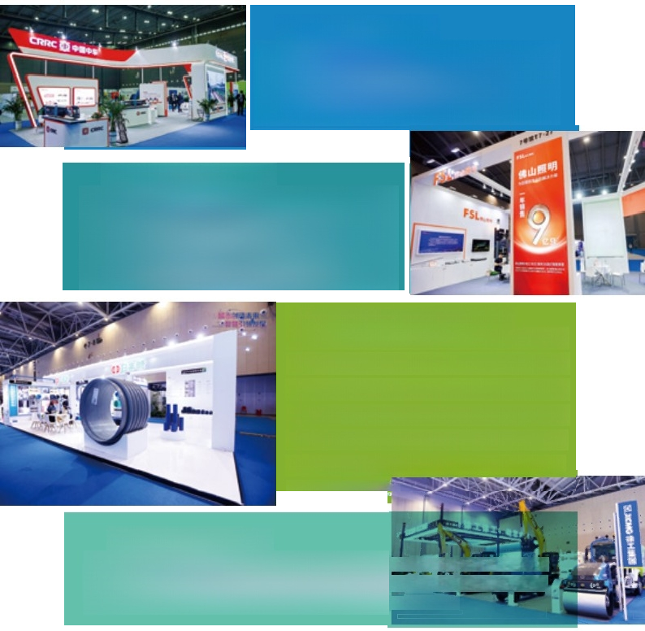
智慧城市行业应用展区
数字政务、未来社区、智慧园区、智慧物业、智能电梯、 智能楼宇、智慧交通、轨道交通、城市物联网应用、智慧停 车、车联网、地理信息等应用及解决方案；云计算、5G/6G、 信息、通信、特高压、无人机、机器人、人工智能硬件解决方 案；无障碍城市信息化平台等。
市政照明与城市亮化展区
城市道路、桥梁、地下通道、广场、公共绿地、景点照明设
施、智慧路灯杆、交通信号灯、路灯智能管理系统；城市亮化、景
观照明技术设备、智能控制及配电系统外景激光技术产品、建
筑灯具、工矿灯、应急灯具等；模具制造、照明灯具制造、灯用电
器附件及其他照明器具制造。
环卫设备与城市管网、给排水展区
污水处理、水环境综合治理、供水管网建设运行技术及设
备；垃圾分类与分拣、收集与运输、废弃物处理及利用、能
源效率与节能、其他环境服务；各类管林、钻机、盾构机及
其附属设备；地下管线检测、清洁、修复、替换仪器和技术
等；地下管线管理信息系统、非开挖施工配套设备、工具、
部件等；燃气、热力管网应急抢修装备技术；城市管网检
测、探测技术及产品。

基础设施建设装备展区
市政项目施工机械、道路建设维修养护设备、基础设施管理系统与检测设备；城市轨 道交通车辆装备、轨道设施建设、轨线铺设与维修；地面、建筑等材料和技术，消防基础材 料及器械；施工安全防护产品；建筑防水产品；混凝土及沙浆技术设备等。

市政工程建设材料与园林绿化展区
建筑涂料、防水、混凝土及沙浆；沥青、地坪及地面材料；铺装技术设备及保养、设计工 艺、建筑暖通空调及隔热保温、建筑幕墙及光伏建筑一体化、建筑工业化及装配式建筑、钢
结构及材料、建筑防火及阻燃材料、建筑抗震材料
RA
及技术；消防基础材料及消防器械、电梯、电缆、电
线、体育设施器材等；园林公厕、市政园林机械设备
及工具、喷灌设备、园林景观及材料、园林景观照明
产品、花齐园艺、绿化工程规划、施工及维护、景观
规划设计等。

西 r 场

BOOTH CHARGE STANDARD
展位收费标准

标准展位
¥9800/个
基本配置：洽谈桌一张、椅子两把、长臂射灯 两个、电源插座一个，展位铺满地毯，纸篓。 (以现场实际安排为准)
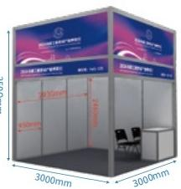

室内光地
¥980/7 36m 起定
注：提供展位光地，无其他设施，可根
据参展商需求设计搭建形象展位。

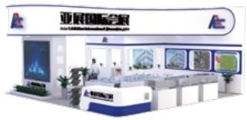
*现场广告、户外广告、赞助服务等资料另索

展馆介绍

EXHIBITION
HALL INTRODUCTION

展馆平面图

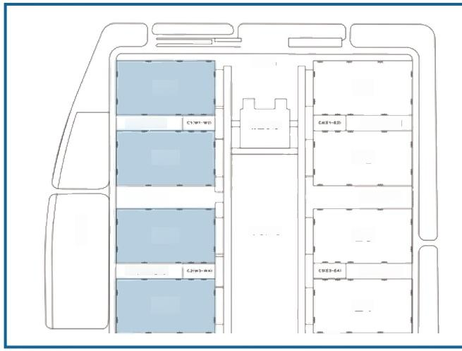
北广场
W1
E1

1#货运通道
北登录厅
6#货话通道

W2
E2

2#货运通通
7#货运通道

W3
中心广场
E3

3#货运通道
8#货运通通

W4
E4

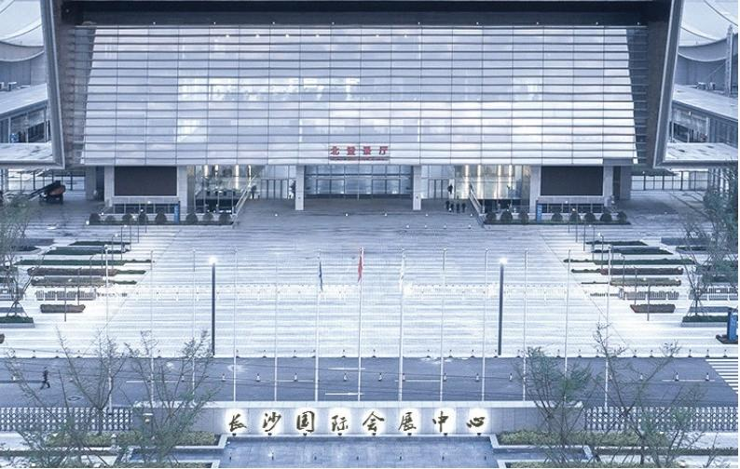

便捷交通

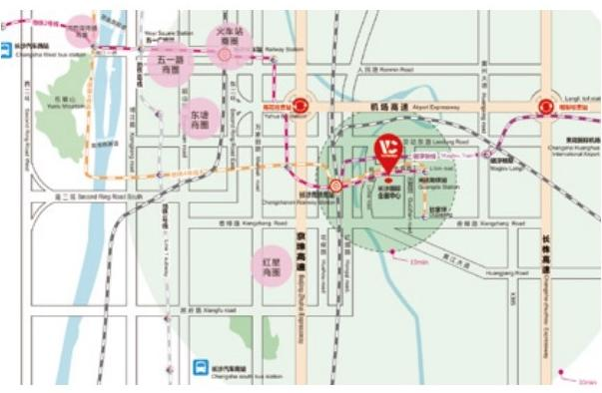
(车程)距长沙高铁南站(5min) 黄花机场(25min) 长沙火车站(20min) 长沙汽车南站(20min )

地铁线路：
长沙高铁南站：乘坐地铁2号线/4号线，长沙高铁南站至光达站下车。
长沙黄花机场：长沙黄花机场乘坐悬磁浮直达长沙高铁南站，转地铁2号线/4号线至光达站下车。
长沙火车站：乘坐地铁2号线长沙火车站至光达站下车。
(乘坐地铁抵达光达站后从4号口出站，步行400米到达长沙国际会展中心。)

公交线路：
乘坐220路、601区间线路、X112 路 、X105 路、917路、263路至柞树塘站下车，步行200米到达长沙国际 会展中心。

未来邀你见证
2024市政工程建设产业博览会

时间：2024年9月25-27日(以官方发布为准)
地点：长沙国际会展中心

参展咨询
余土建19311611191

博览会官网
http://www.cmecie.com/
博览会公众号
博览会官网

